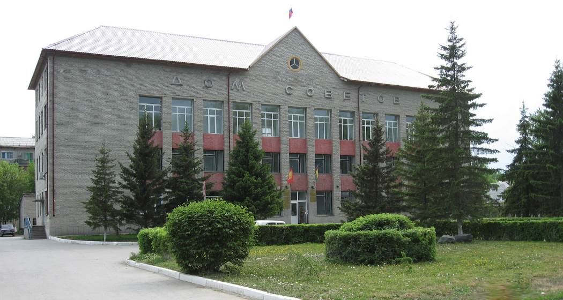
№ 76 (805)
05 августа

Бюллетень
органов местного самоуправления
города Куйбышева
Куйбышевского района
Новосибирской области
2019 год



"Бюллетень органов местного самоуправления
города Куйбышева Куйбышевского района Новосибирской области"
№ 76 (805) от 05 августа 2019 года

СОДЕРЖАНИЕ

РАЗДЕЛ I. Правовые акты, принятые на местном референдуме; решения Совета депутатов города Куйбышева Куйбышевского района Новосибирской области

РАЗДЕЛ II. Правовые акты администрации, иных органов местного самоуправления и должностных лиц местного самоуправления города Куйбышева Куйбышевского района Новосибирской области

РАЗДЕЛ III. Официальные сообщения и материалы органов местного самоуправления города Куйбышева Куйбышевского района Новосибирской области

3.1. | ИНФОРМАЦИОННОЕ СООБЩЕНИЕ об итогах торгов | 03

РАЗДЕЛ IV. Иная информация

РАЗДЕЛ III.
ОФИЦИАЛЬНЫЕ СООБЩЕНИЯ И МАТЕРИАЛЫ ОРГАНОВ МЕСТНОГО САМОУПРАВЛЕНИЯ ГОРОДА КУЙБЫШЕВА КУЙБЫШЕВСКОГО РАЙОНА НОВОСИБИРСКОЙ ОБЛАСТИ

3.1. ИНФОРМАЦИОННОЕ СООБЩЕНИЕ об итогах торгов

ИНФОРМАЦИОННОЕ СООБЩЕНИЕ
об итогах торгов

По результатам протокола о признании претендентов участниками аукциона по продаже земельного участка, проводимого 05.08.2019 года, место проведения – Новосибирская область, город Куйбышев, ул. Краскома, 37, кабинет № 2, земельный участок, общей площадью 1232 кв.м., расположенного по адресу: Новосибирская область, город Куйбышев, ул. Закраевского, дом 80, с кадастровым номером: 54:34:011504:37, из земель населенных пунктов, разрешенное использование – для индивидуального жилищного строительства. За период, установленный для приема заявок и документов для участия в аукционе (с 04.07.2019 года по 02.08.2019 года), заявок не поступило.
В соответствии с п.14 ст. 39.12. Земельного кодекса РФ, в связи с отсутствием заявок на участие в аукционе по продаже земельного участка, аукцион признан несостоявшимся.

Администрация города Куйбышева Куйбышевского района Новосибирской области
Совет депутатов города Куйбышева Куйбышевского района Новосибирской области

Редакционный совет:
- Марчуков В.П., заместитель главы администрации города (председатель)
- Кускова Е.Г., начальник отдела культуры, спорта и молодежной политики
(заместитель председателя)
- Козимиренко М.Н., ведущий эксперт управления делами (секретарь)
- Капкайкин И.А., депутат Совета депутатов г. Куйбышева (IV созыва)
- Сергеева Н.А., депутат Совета депутатов г. Куйбышева (IV созыва)

Адрес издателя:
632387
Город Куйбышев Куйбышевского района Новосибирской области
Ул. Краскома, 37
Тел./факс (383862) 51-390, 50-758
E-mail: kainsk-today@mail.ru

Тираж 100 экземпляра

Электронная версия Бюллетеня
размещается на официальном сайте администрации города Куйбышева
Куйбышевского района Новосибирской области: www.kainsk-today.ru
Распространяется бесплатно

